Apache权限管理、流程审批系统开发简要说明

本系统使用VS2013开发，未在其他VS版本下进行过测试，不能保证能在VS的其他版本下能正常编译运行，因此建议使用VS2013编译使用。
系统主要使用的技术及相关资源：MVC5、EF6、CodeFirst、WorkFlow4.5、EasyUI（IE9以上）等。
使用本系统共有三种模式：
第一、开发演示模式：为了便于演示权限管理、流程审批，以及WorkFlow中流程图的配置，源码中包含一个LocalDb，设置好了相关的用户、角色权限，同时在流程图中配置好了相关字段。
用户下载好源码之后，直接点击启动程序，便可进入登录页面，如下图：
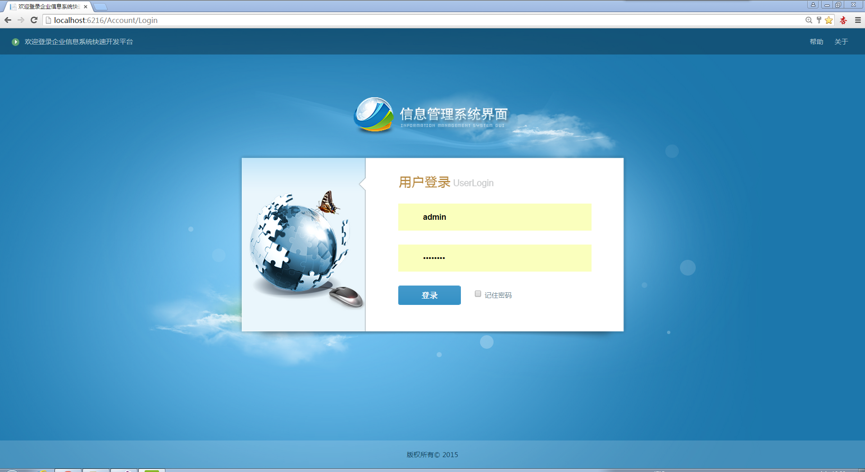

输入用户名admin，密码admin888进入首页首页后，即可使用系统的权限管理、流程审批功能，如下图：

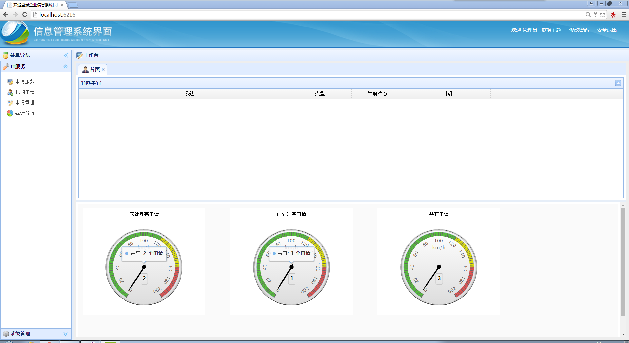

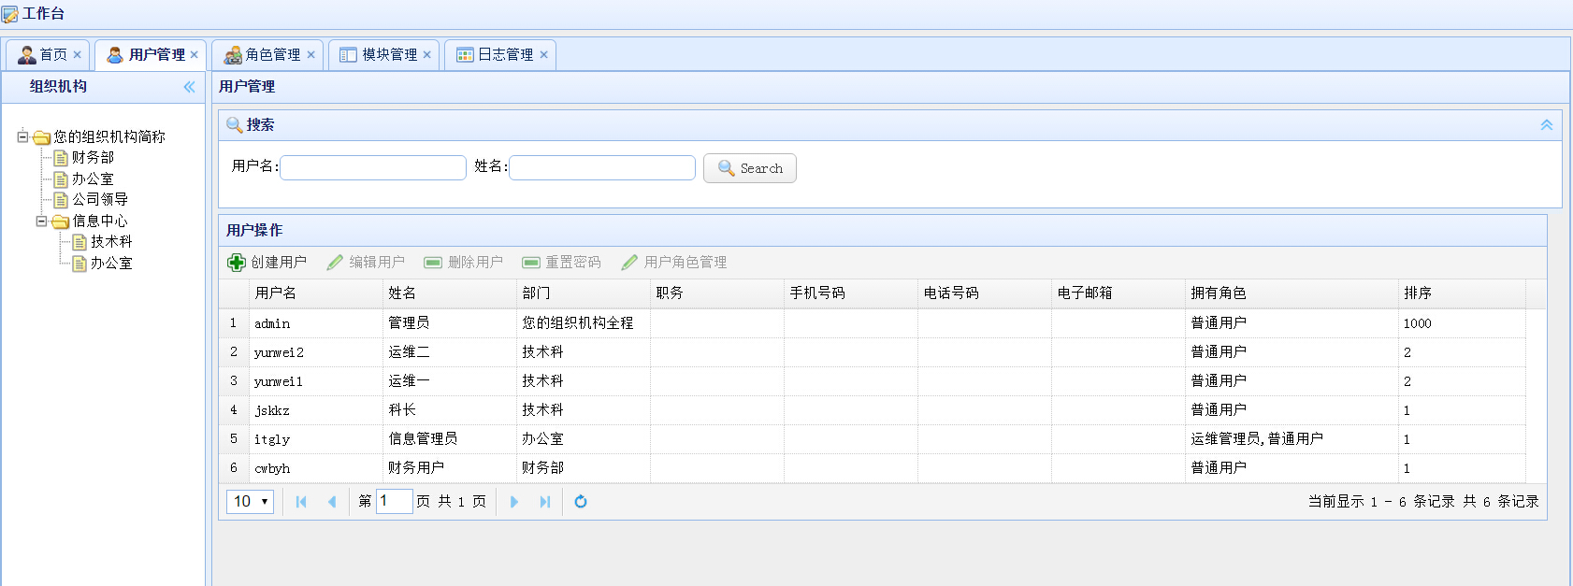

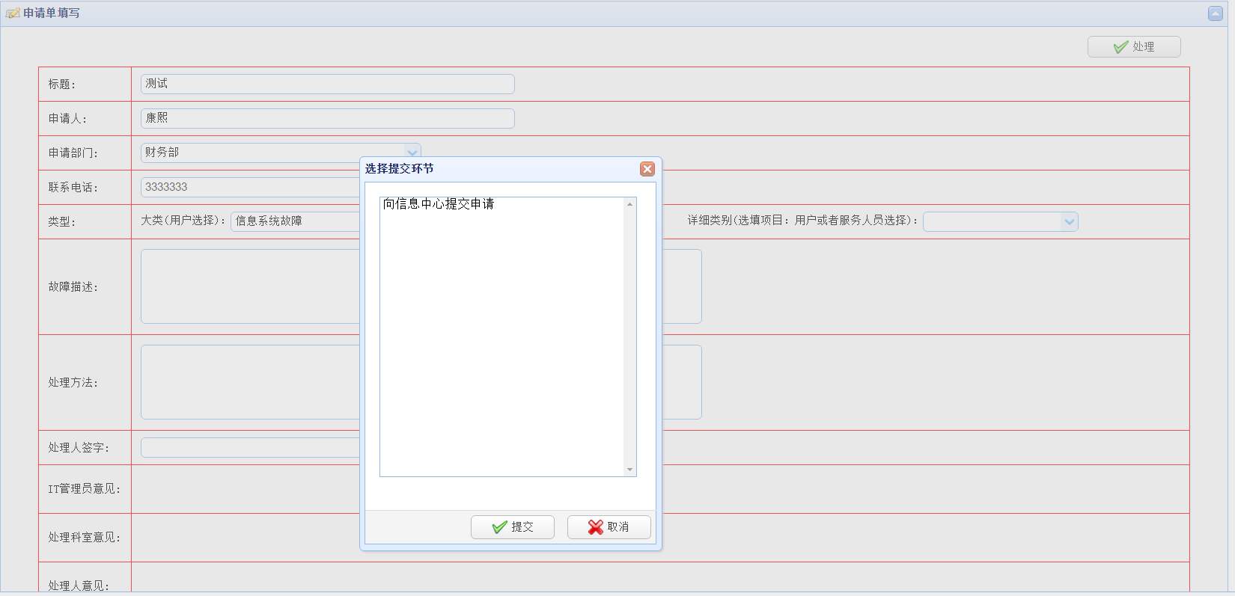

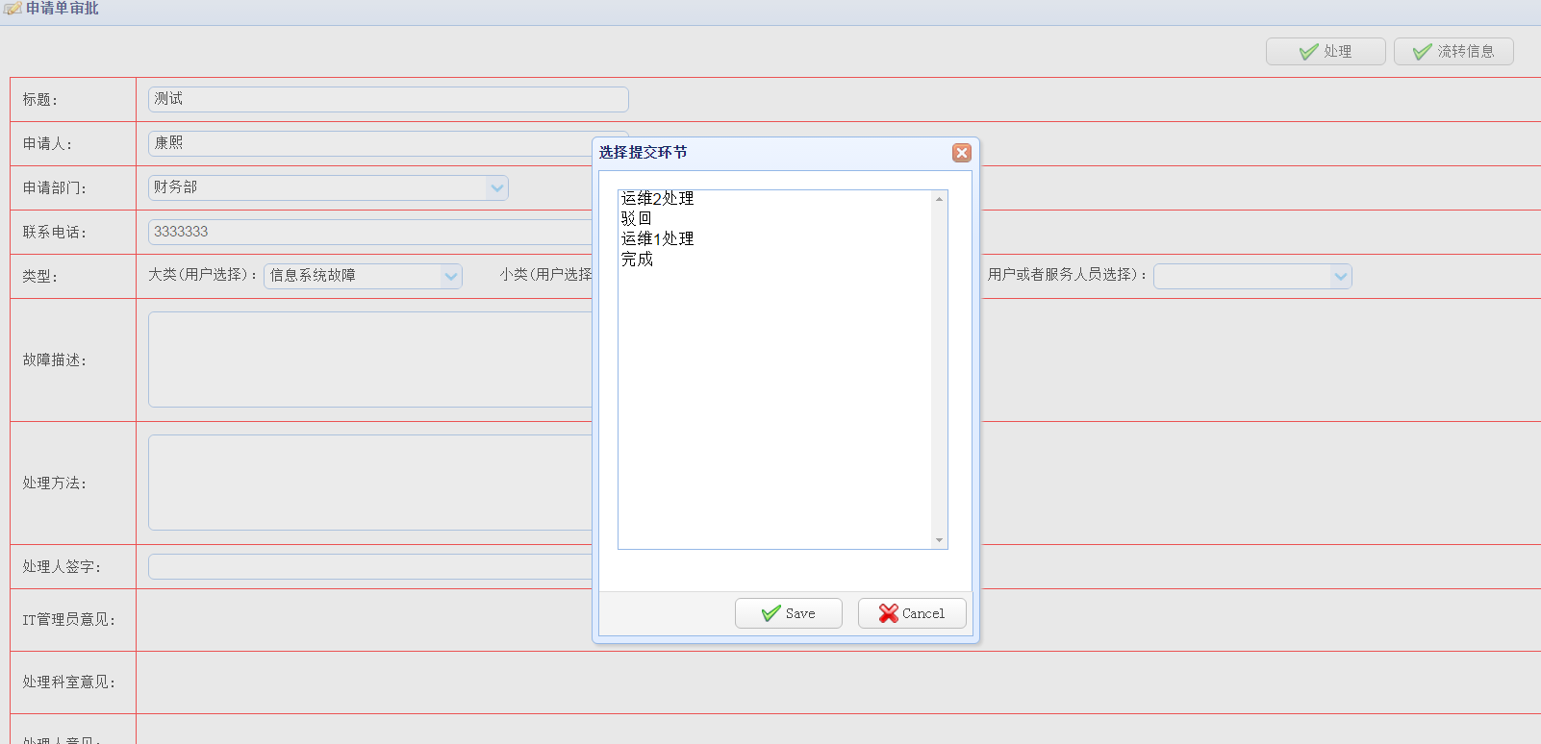

所有演示用户的用户名见用户管理模块，密码为abc123。
第二、开发模式：当了解了程序的原理，在此程序的基础上开发自己的程序，可执行以下步骤重新生成数据库，然后进行开发：
1、删除原有数据库。在解决方案资源管理器删除原有数据库，如下图：
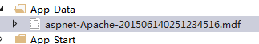。

2、打开程序包管理器控制台，依次执行以下语句，如下图：
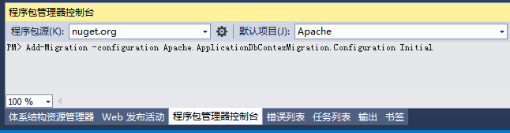 Add-Migration –configuration Apache.ApplicationDbContexMigration.Configuration Initial （注：生成创建系统表的Sql语句）
Update-Database -configuration
Apache.ApplicationDbContexMigration.Configuration –Verbose（注：创建系统表）

Add-Migration-configuration Apache.BusinessDataContextMigration.Configuration Initial (注：生成创建业务表的Sql语句)
Update-Database–configurationApache.BusinessDataContextMigration.Configuration –Verbose（注：创建业务表）

以上语句在源码的BackUP/migrations目录下的多个context迁移.txt中保存。当执行完以上语句后，在服务器资源管理器的数据连接中可以看到生成的表。
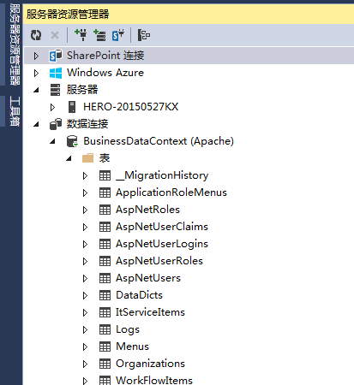
请注意ApplicationDbContexMigration目录下的Configuration.cs文件，此文件中的Seed方法用于初始化系统的相关数据，可以根据需要自行修改其中的数据，如下图：
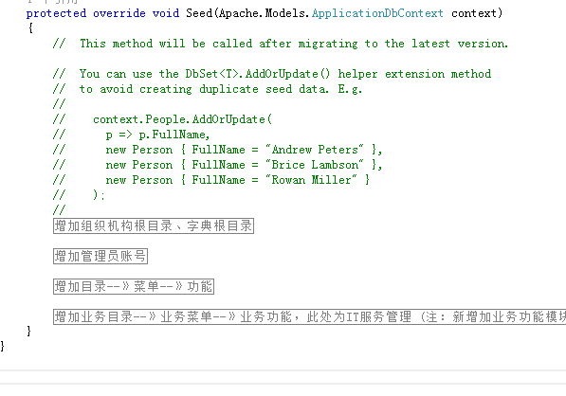
（3）在生成的数据表中依次执行backup/workFlow持久化sql/zh-hans目录下的SqlWorkflowInstanceStoreSchema.sql，SqlWorkflowInstanceStoreLogic.sql，SqlWorkflowInstanceStoreSchemaUpgrade.sql，用于生成WorkFlow持久化数据库，注意要依次执行。

第三、发布到正式数据库、服务器模式
当需要将程序发布到正式的数据库服务器、应用服务器时，删除源码目录下的web.config文件，并将源码目录下的Web.config_Mssql2008改名为web.config，修改文件中的数据库连接中的服务器地址和sql配置，如下图：
然后依次如开发模式下，在程序包管理器控制台执行生成数据表的语句。在数据库服务器中依次执行backup/workFlow持久化sql/zh-hans目录下的SqlWorkflowInstanceStoreSchema.sql，SqlWorkflowInstanceStoreLogic.sql，SqlWorkflowInstanceStoreSchemaUpgrade.sql，用于生成WorkFlow持久化数据库。最后发布程序，将发布后的程序拷贝到配置好的IIS目录下。
技术交流QQ：800075827

